MAT 8. RAZRED (sreda, 18. 3. 2020)

OBRAVNAVA NOVE UČNE SNOVI: VEČKOTNIKI

Učenci, pošiljam vam povezavo do iučbenika: https://eucbeniki.sio.si/mat8/index.html
Kliknite na KAZALO in izberite VEČKOTNIKE ter poiščite DIAGONALE VEČKOTNIKA. Preberite spodnji dve strani ter rešite naloge.

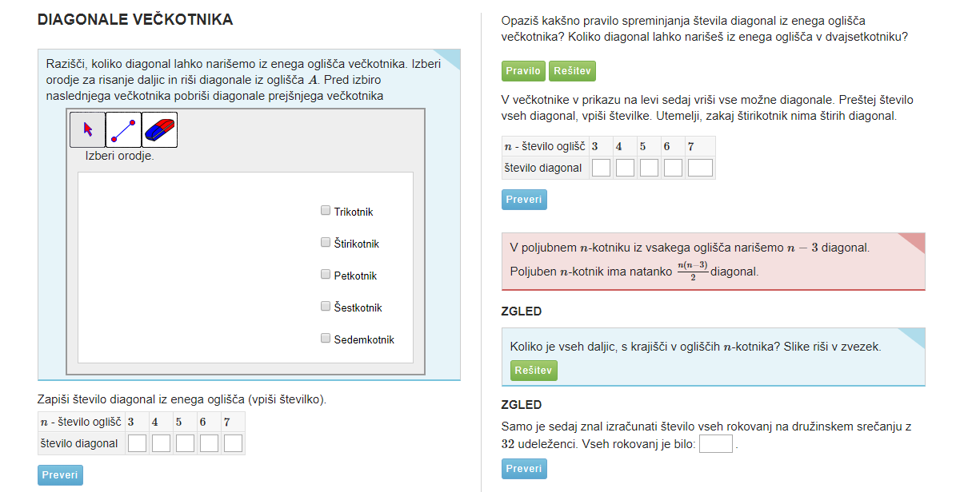

V SDZ (4. del), preberite stran 12 in 13.
V zvezek zapišite naslov: DIAGONALE VEČKOTNIKA.
Zapišite:
DIAGONALA je daljica, ki povezuje dve nesosednji oglišči.
Iz vsakega oglišča večkotnika lahko narišemo za tri manj diagonal, kot je vseh oglišč, saj v oglišče samo ne moremo potegniti diagonale, prav tako pa ne v obe sosednji oglišči, saj ju povezuje stranica večkotnika.
Število vseh diagonal večkotnika je: $\frac{n∙\left(n-3\right)}{2}$ (iz vsakega oglišča lahko narišemo $(n-3)$ diagonal. Vsak večkotnik ima $n$ oglišč, iz katerih izhaja $n∙\left(n-3\right)$ diagonal. Ker smo pri tem vsako diagonalo šteli dvakrat, število vseh diagonal razpolovimo).

Rešite naloge v SDZ (4. del), str. 14, 15.

